**Экзаменационный билет № 1**

1. Тестирование как часть процесса верификации программного обеспечения
2. Понятие жизненного цикла программного обеспечения
3. На Рабочем столе в папке «Экзамен» создайте проект и сохраните программные коды программы «Фотография» для компьютерных систем. Исходные данные: ввод в тестовом поле количества фотографий и выбор формата фото. Выходные данные: расчет необходимого к оплате сумму за фотопечать фотографий.

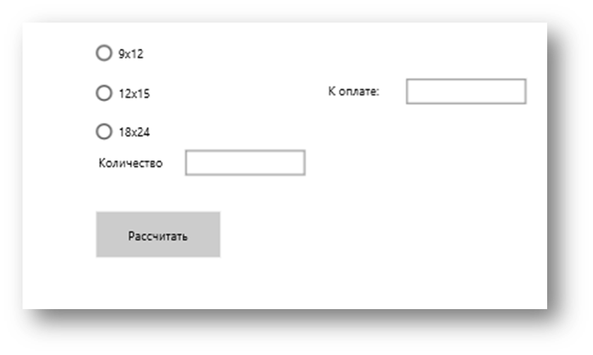

**Экзаменационный билет № 2**

1. Этапы жизненного цикла программного обеспечения.
2. Виды ошибок. Методы отладки.
3. На Рабочем столе в папке «Экзамен» создайте и сохраните программные коды программы «Бензин» для компьютерных систем. Исходные данные: ввод в тестовом поле показателей километража и литров бензина. Выходные данные: расчет необходимого бензина в литрах на 100 километров.

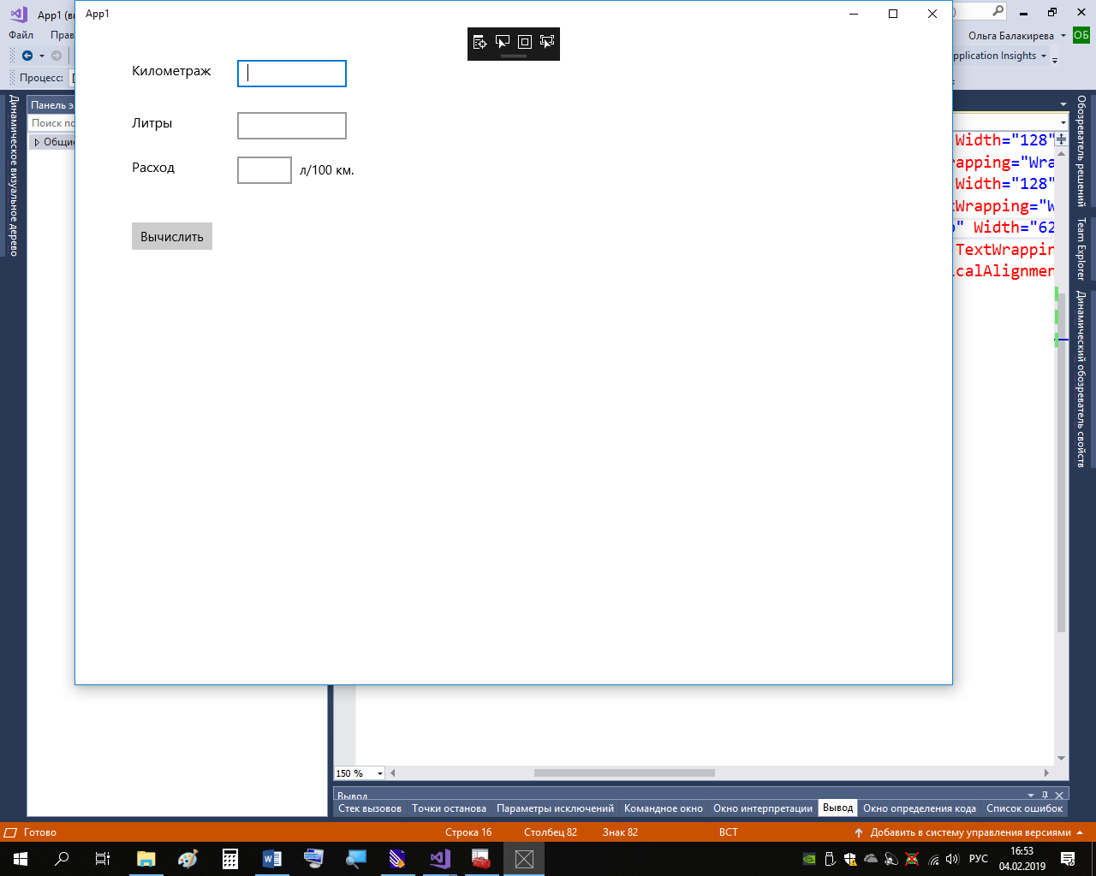

**Экзаменационный билет № 3**

1. Методы тестирования программного обеспечения.
2. Цели и методы рефакторинга.
3. Дан фрагмент программного кода. Объясните его назначение и построчно разъясните его.

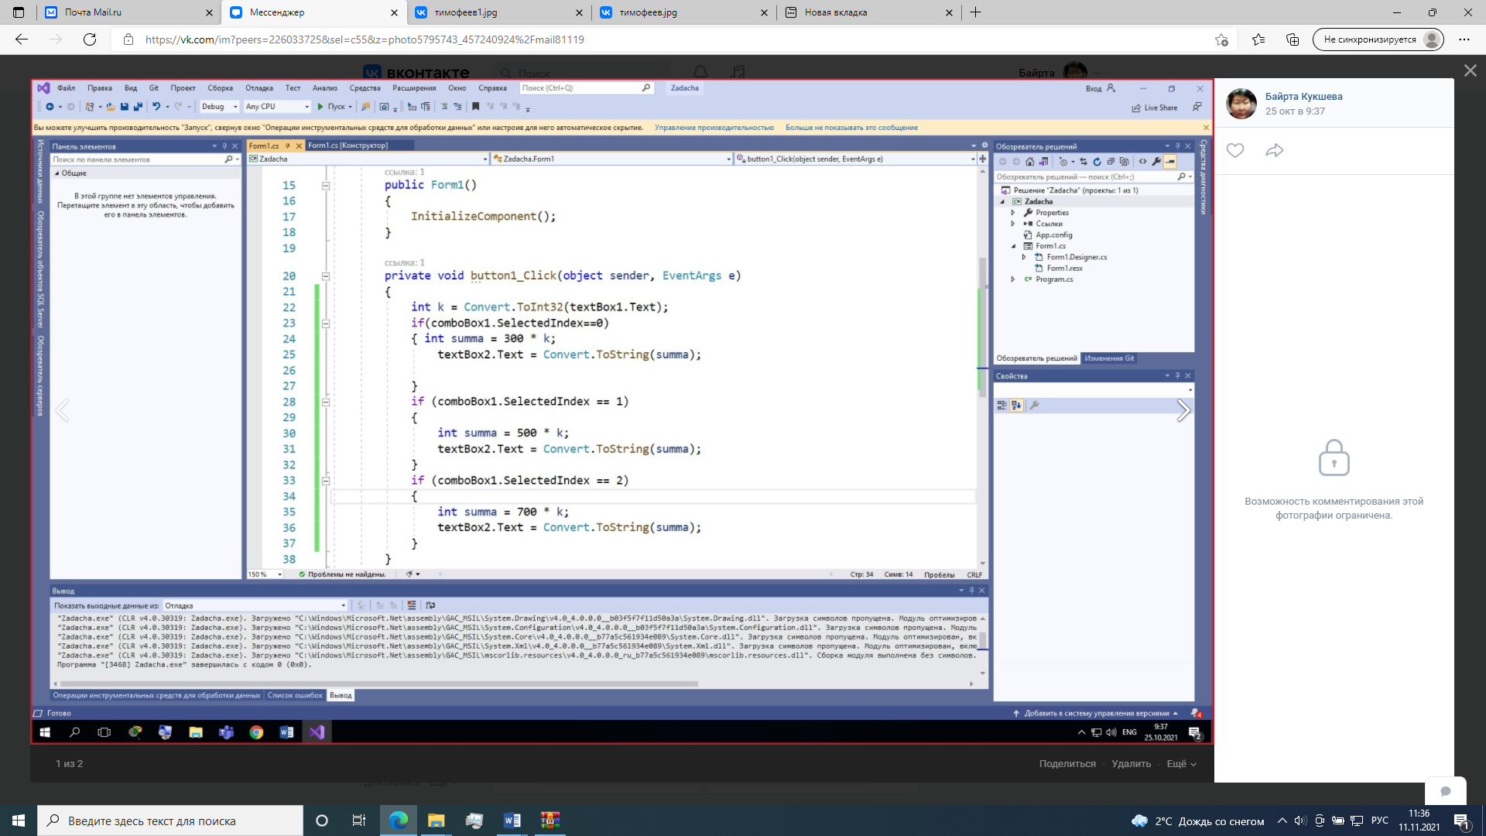

**Экзаменационный билет № 4**

1. Классификация тестирования по уровням.
2. Понятие нисходящей разработки.
3. На Рабочем столе в папке «Экзамен» создайте и сохраните программный код программы «Конвертор валюты» для компьютерных систем. Программа должна показывать количество валюты при покупки клиентом

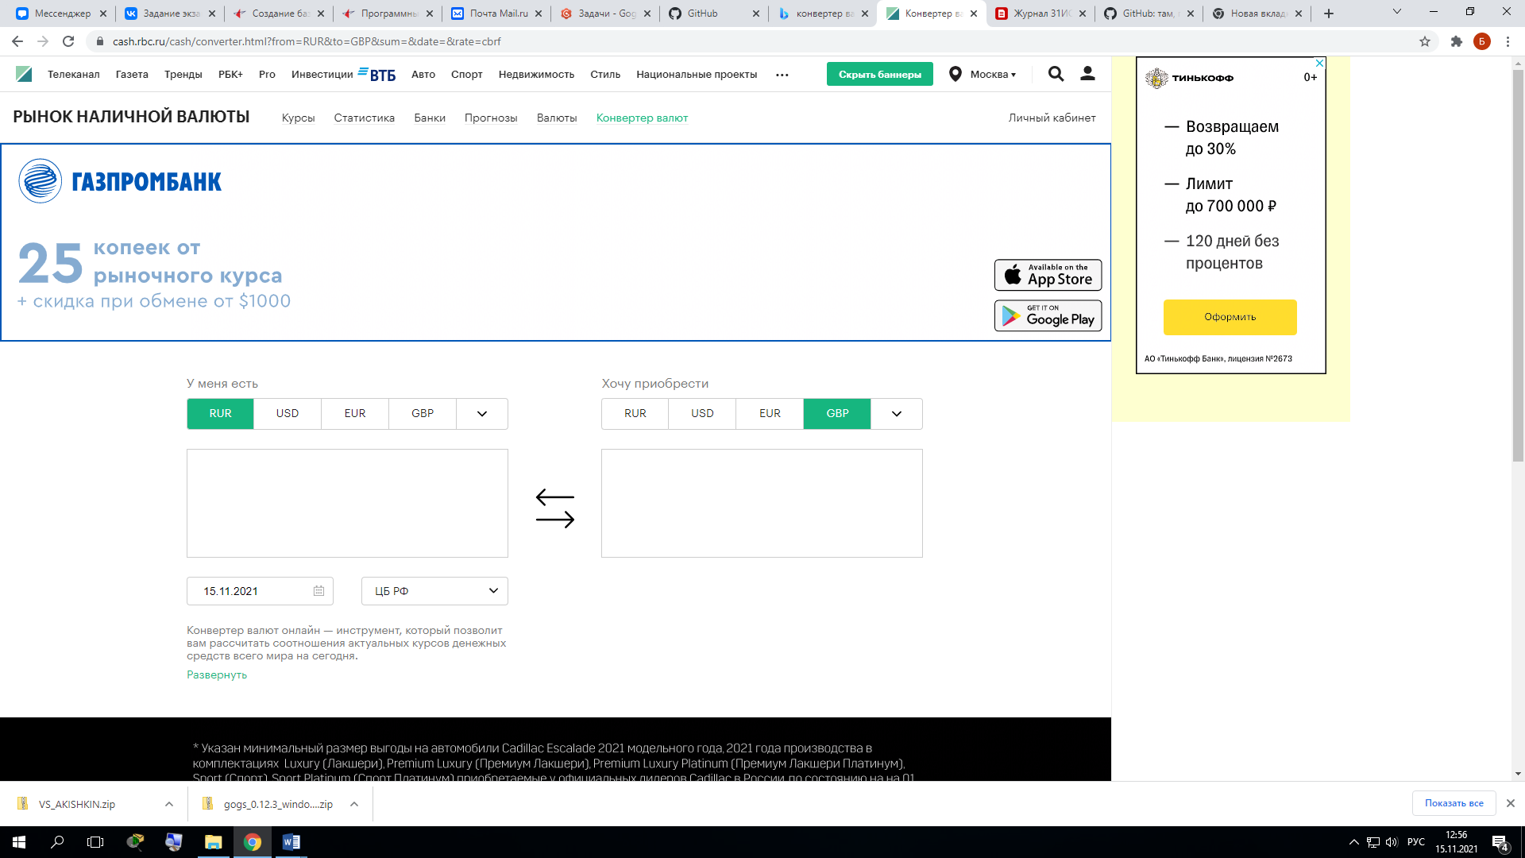

**Экзаменационный билет № 5**

1. Тестирование производительности.
2. Технология структурного программирования.
3. Дан фрагмент программного кода. Объясните назначение программного кода построчно разъясните его.

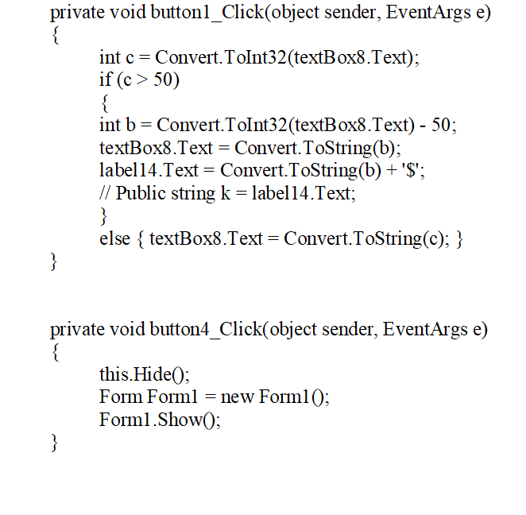

**Экзаменационный билет № 6**

1. Регрессионное тестирование программного обеспечения.
2. Классы: основные понятия.
3. На Рабочем столе в папке «Экзамен» создайте и сохраните программные коды программы: Вход пользователя «Учитель» в АИС «Журнал» для компьютерных систем: вход в систему любых 2 пользователей и паролей к ним соответственно используя 2 формы: «Вход», «Далее» и предупреждение о неправильном вводе пароля и логина. Продемонстрируйте успешную реализацию программы.

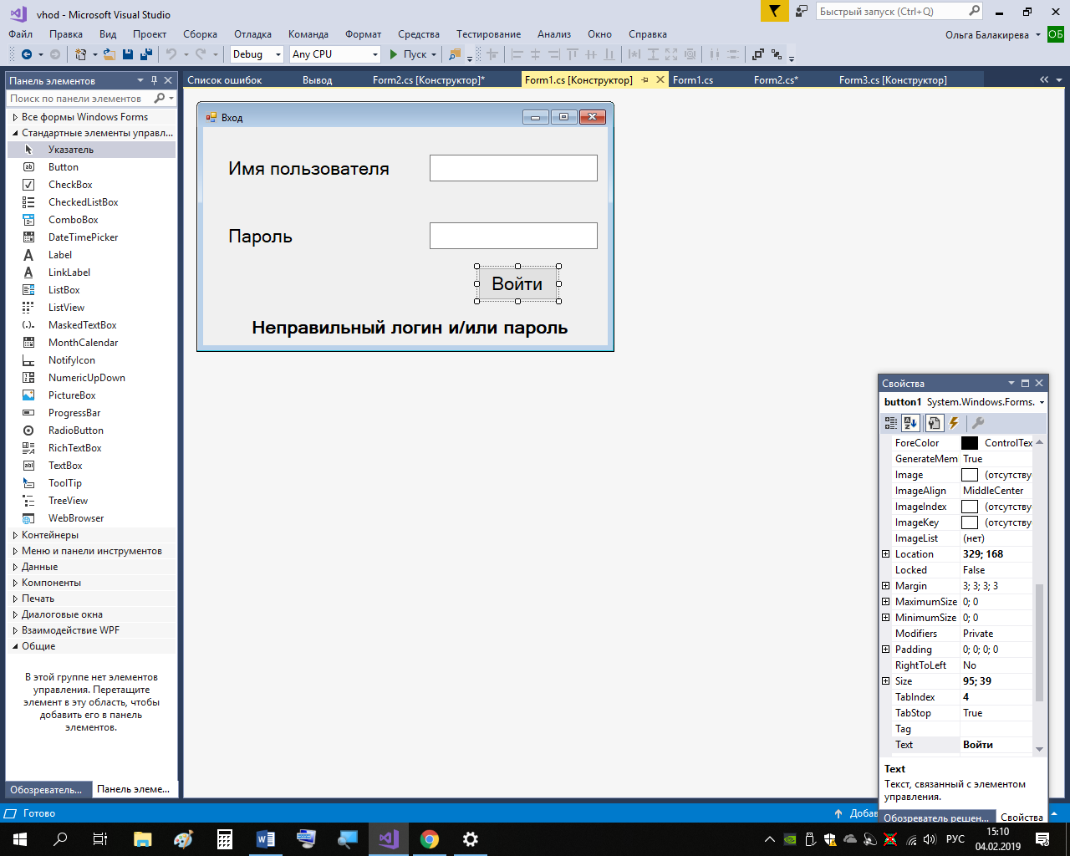

**Экзаменационный билет № 7**

1. Тестирование программы «белым ящиком».
2. Понятие и разработка алгоритма.
3. На Рабочем столе в папке «Экзамен» создайте и сохраните программные коды программы «Выбор дисциплины» для компьютерных систем. По клику мыши при выборе предмета открывается новая форма с именем дисциплины. А также вывод сообщения, о том, что дисциплина не выбрана через минуту.

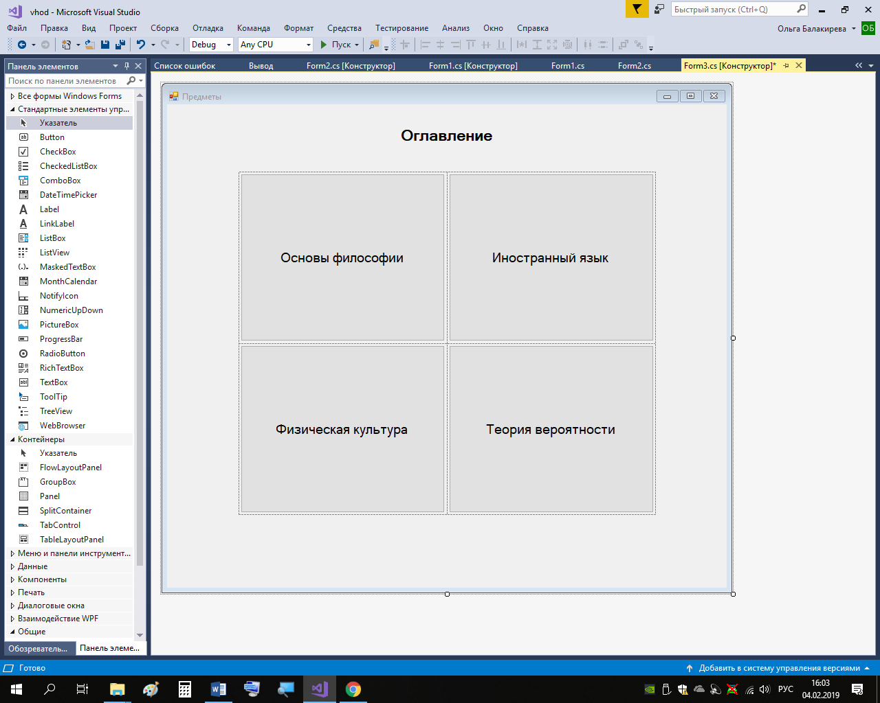

**Экзаменационный билет № 8**

1. Тестирование «черным ящиком»
2. Понятие компьютерной графики.
3. Дан фрагмент программного кода, объясните его назначение и построчно разъясните его.

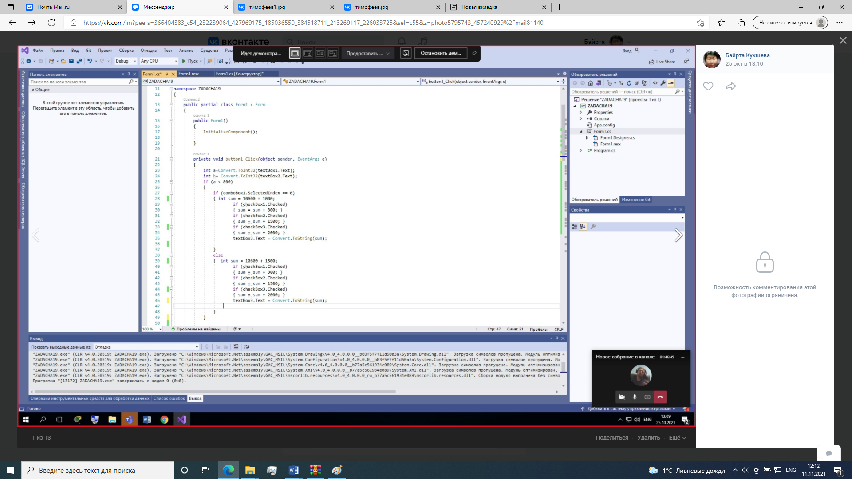

**Экзаменационный билет № 9**

1. Пользовательский интерфейс программы.
2. Модульное тестирование программы.
3. На Рабочем столе в папке «Экзамен» создайте и сохраните программный код программы «Доход» для компьютерных систем: Известен начальный вклад клиента в банк и процент годового дохода и срок вклада (1,3,12 месяцы). Определите доход по вкладу.

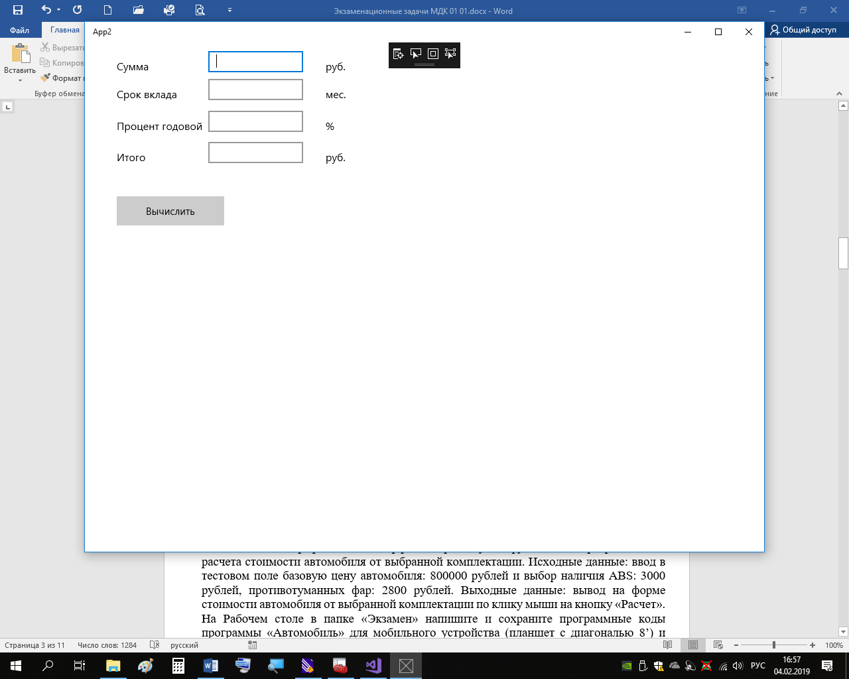**Экзаменационный билет № 10**

1. Интеграционное тестирование программы
2. Методы оптимизации программного кода.
3. Дан фрагмент программного кода, объясните его назначение и построчно разъясните его.

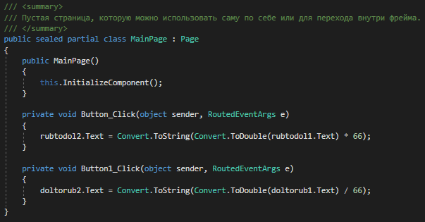

**Экзаменационный билет № 11**

1. Средства разработки технической документации.
2. Назначение и виды паттернов.
3. На Рабочем столе в папке «Экзамен» создайте и сохраните программные коды программы «Доставка» для компьютерных систем при помощи которой можно определить затраты на грузоперевозки. Исходные данные для расчёта - расстояние и информация о предоставлении грузчиков (с грузчиками, без грузчиков).

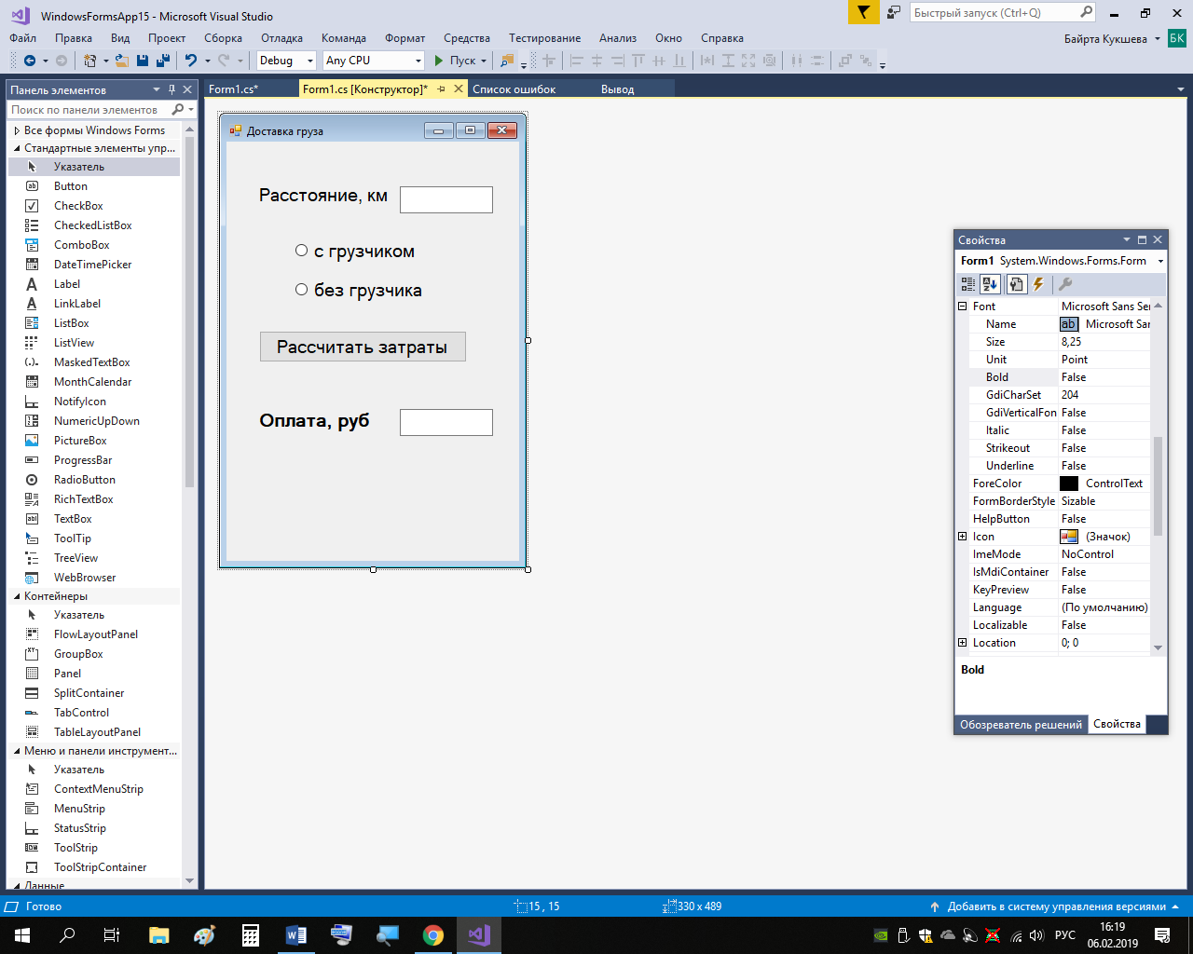

**Экзаменационный билет № 12**

1. Технологии разработки документов.
2. Событийно-управляемое программирование.
3. На Рабочем столе в папке «Экзамен» создайте и сохраните программный код программы «Аренда автомобиля». Исходные данные для расчета: время аренды автомобиля (целое число часов) и тип автомобиля. Выходные данные: оплата за аренду автомобиля.

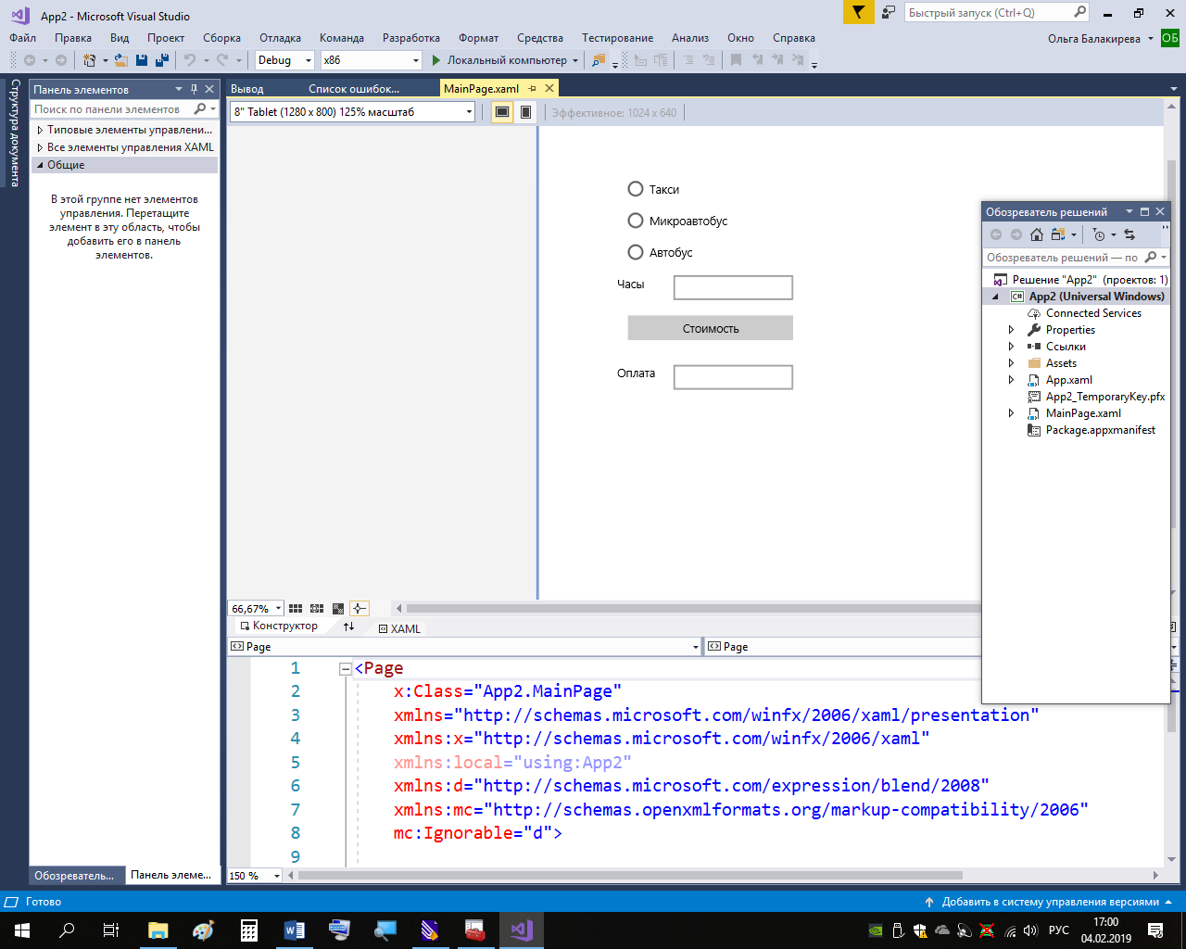

**Экзаменационный билет № 13**

1. Автоматизация разработки технической документации
2. Инструментальное программное обеспечение.
3. 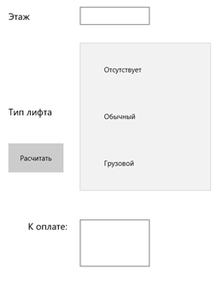На Рабочем столе в папке «Экзамен» создайте сохраните программный код программы «Доставка груза» для компьютерных систем при помощи которой можно посчитать расходы на доставку мебели к квартире заказчика. Исходные данные для расчета: номер этажа и информация о наличии и типе лифта (грузовой или обычный).

**Экзаменационный билет № 14**

1. Автоматизированные средства оформления документации
2. Системное программное обеспечение.
3. На Рабочем столе в папке «Экзамен» создайте и сохраните программный код программы «Аренда автомобиля» для компьютерных систем. Исходные данные для расчета: время аренды автомобиля (округление до целого числа в часах) и тип автомобиля. Выходные данные: оплата за аренду автомобиля.



**Экзаменационный билет № 15**

1. Оформление документации на программные средства с использованием инструментальных средств.
2. Прикладное программное обеспечение.
3. На Рабочем столе в папке «Экзамен» создайте программу «Оценка»: в соревнованиях по фигурному катанию 9 судей независимо выставляют оценки спортсмену. Затем из объявленных оценок удаляют самую высокую (одну, если самую высокую оценку выставили несколько судей). Аналогично поступают с самой низкой оценкой. Для оставшихся оценок вычисляется среднее арифметическое, которое и становится зачетной оценкой. По заданным оценкам судей определите зачетную оценку спортсмена. Результат – приложение с графическим интерфейсом.

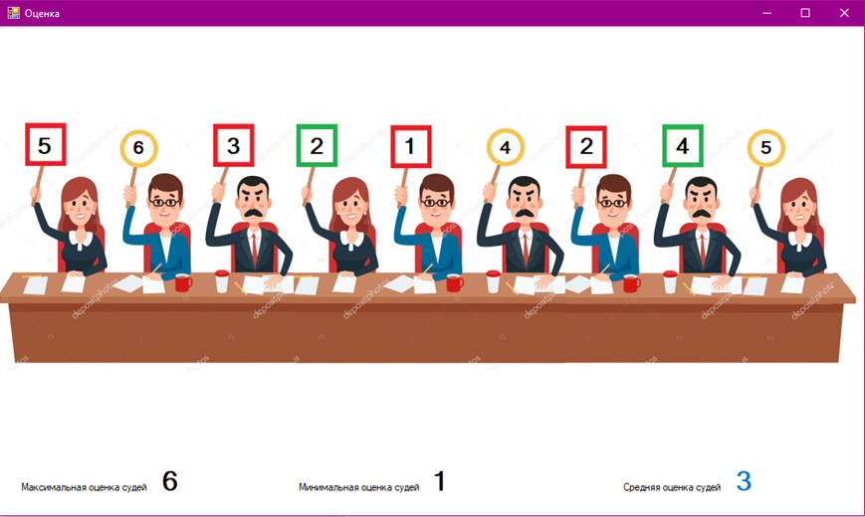

**Экзаменационный билет № 16**

**Экзаменационный билет № 16**

1. Тестирование как часть процесса верификации программного обеспечения.
2. Диалоговые окна.
3. На Рабочем столе в папке «Экзамен» создайте и сохраните программные коды программы «Фотостудия» для компьютерных систем. Продемонстрируйте успешную реализацию программы. Исходные данные: показатель количества фотографий в штуках, а также выбор размера фотографий из 3 вариаций: 9х12, 12х15 и 18х24 для определения цены соответственно. Выходные данные: вывод стоимости печати фотографий в рублях по клику мыши на кнопку «Расчет».

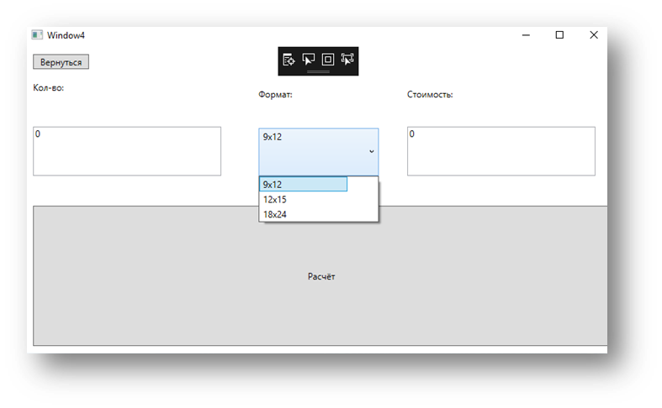

**Экзаменационный билет № 17**

1. Виды ошибок. Методы отладки.
2. Основные понятия объектно-ориентированного программирования.
3. На Рабочем столе в папке «Экзамен» допишите и сохраните программные коды программы «Переход по вагонам» для компьютерных систем. Два друга-биолога Василий и Петр едут в Африку на поезде. Билеты они покупали в разное время и не смогли получить места в одном вагоне. Василий купил билет на место с номером X, а Петр — на место с номером Y. Все поезда в структуре ЖД комплектуются вагонами с одинаковым числом посадочных мест, равным K. Нумерация мест сквозная: в первом вагоне расположены места с номерами от 1 до K, во втором вагоне — места с номерами от K + 1 до 2K, и так далее. Помогите Василию посчитать, сколько раз он должен перейти из одного вагона в соседний для встречи с Петром. Входные данные: место Петра и место Василия, количество мест в вагоне. Выходные данные:1) в каком вагоне расположено место Василия, 2) в каком вагоне расположено место Петра 3) количество переходов Василия из одного вагона в соседний для встречи с Петром.

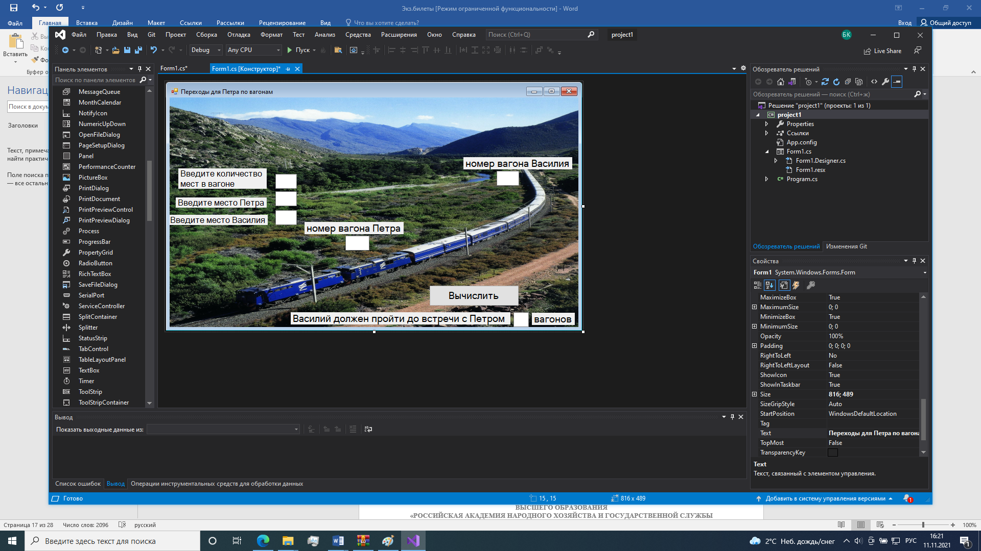

**Экзаменационный билет № 18**

1. Методы тестирования программы.
2. Порождающие шаблоны.
3. Дан фрагмент программного кода, объясните его назначение и построчно разъясните его.

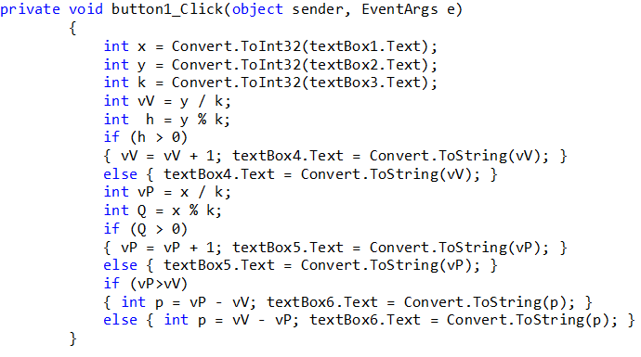

**Экзаменационный билет № 19**

1. Классификация тестирования по уровням.
2. Структурные шаблоны.
3. Дан фрагмент программного кода, объясните его назначение и построчно разъясните его.

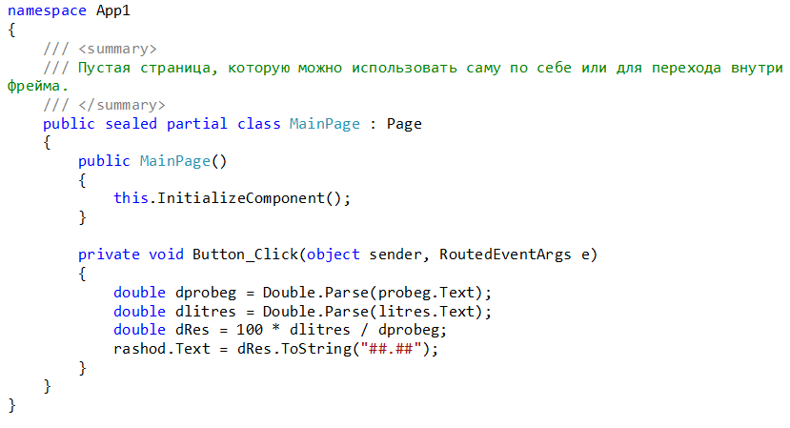

**Экзаменационный билет № 20**

1. Тестирование производительности программы.
2. Поведенческие шаблоны.
3. Дан фрагмент программного кода, объясните его назначение и построчно разъясните его.

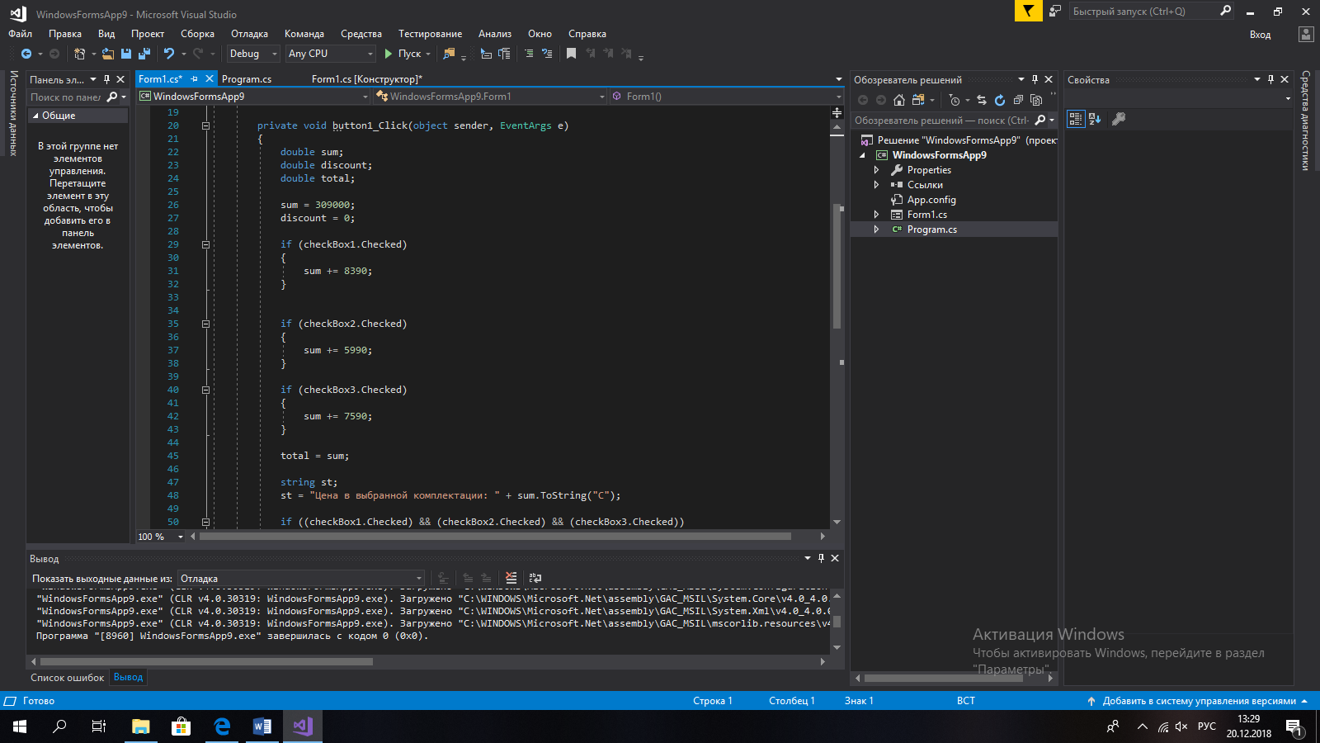

**Экзаменационный билет № 21**

1. Регрессионное тестирование.
2. Основные этапы разработки программного обеспечения.
3. На Рабочем столе в папке «Экзамен» допишите и сохраните программный код программы «Цена стеклопакета» для компьютерных систем. Исходные данные для расчета: габаритные размеры (ширина и высота в миллиметрах), тип механизма открывания (поворотный, поворотно-откидной) и наличие дополнительных опций (фиксатор, микропроветрирование, москитная сетка).

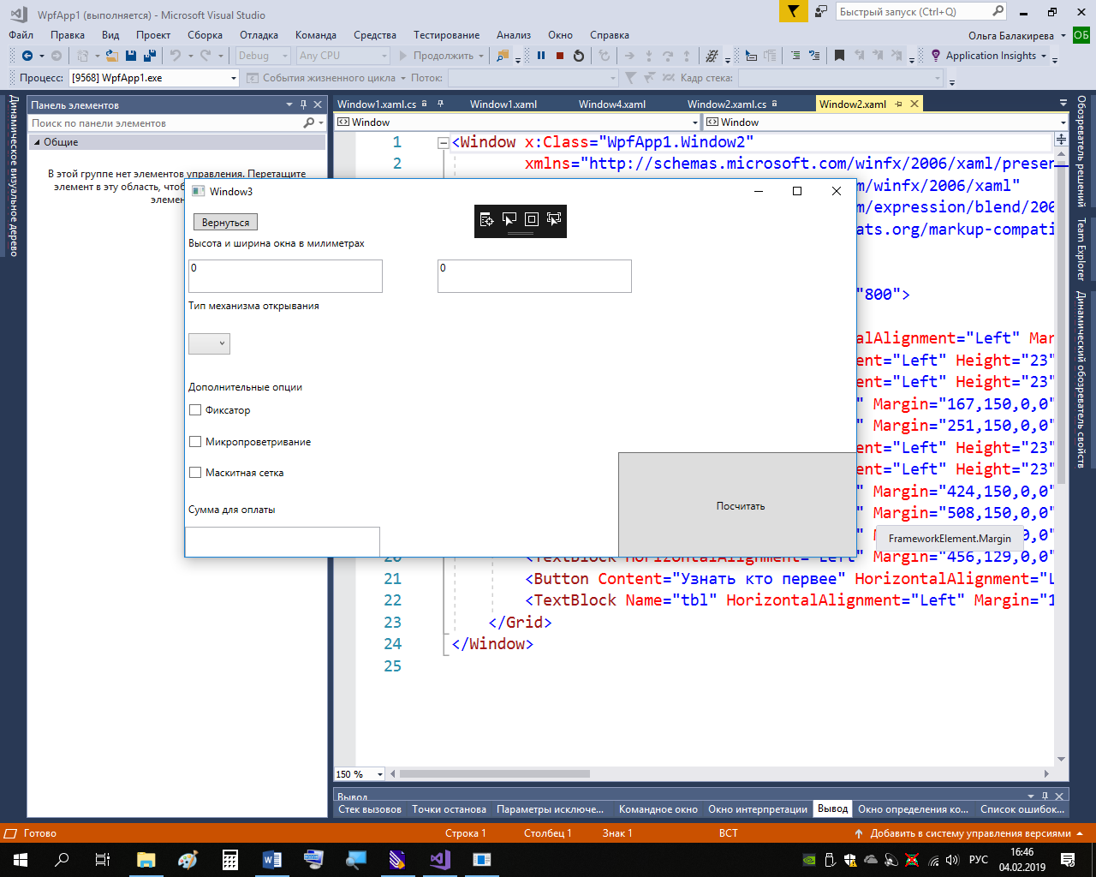

**Экзаменационный билет № 22**

1. Тестирование «белым ящиком»
2. Типы данных используемых в программировании.
3. Дан фрагмент программного кода, объясните его назначение и построчно разъясните его.

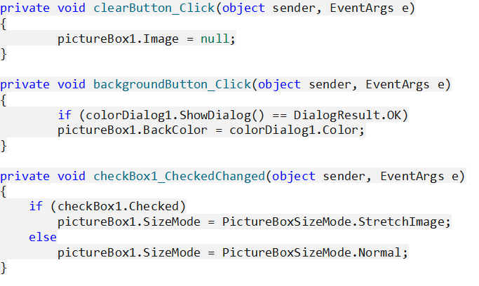

**Экзаменационный билет № 23**

1. Тестирование программы «черным ящиком»
2. Атрибуты классов.
3. На Рабочем столе в папке «Экзамен» допишите и сохраните программный код программы «Средство для просмотра рисунка» для компьютерных систем. Программа должна открывать рисунок по желанию пользователя, в натуральную или пропорциональную величину согласно рабочей области, удалять рисунок, закрывать его. Также задавать цвет фона.

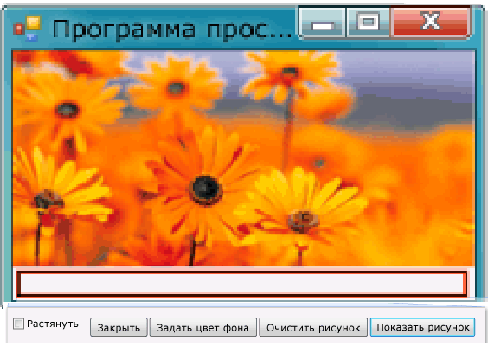

**Экзаменационный билет № 24**

1. Модульное тестирование программы
2. Виды алгоритмов и способы их описания.
3. На Рабочем столе в папке «Экзамен» допишите внизспадающее меню команд и сохраните программный код программы «Средство для просмотра рисунка» для компьютерных систем. Внизспадающее меню команд состоит из групп элементов:

* Меню Файл будет содержать команды: открыть и закрыть;
* Меню Рисунок будет содержать команды: растянуть и натуральная величина;
* Меню Фон: Изменить, Очистить.

Согласно командам, должен выполняться функционал программы.

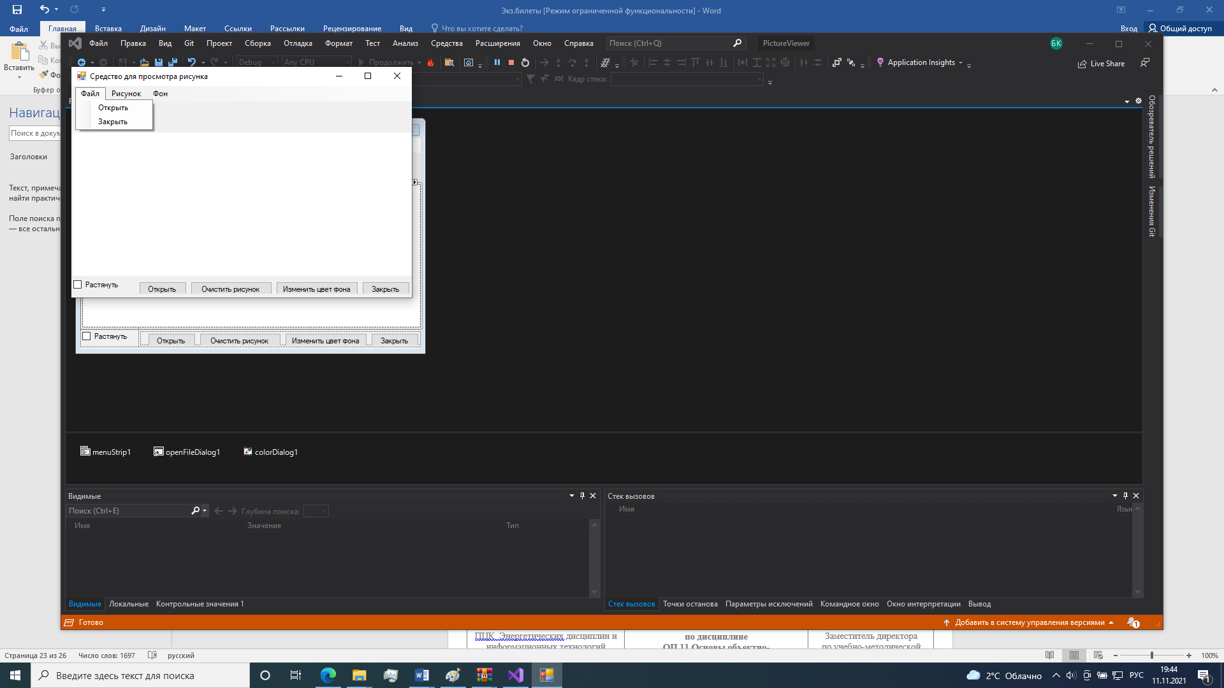

**Экзаменационный билет № 25**

1. Интеграционное тестирование
2. Понятие растровой графики, векторной графики и трёхмерной графики.
3. На Рабочем столе в папке «Экзамен» создайте и сохраните программный код программы «Покупка автомобиля» для компьютерных систем. Программа должна открывать показывать цену автомобиля и внешний вид автомобиля в зависимости от комплектаций стандарт, комфорт и премиум автомобиля Skoda Fabia.

